|  |
| --- |
| № исх: 84 от: 22.02.2024 |

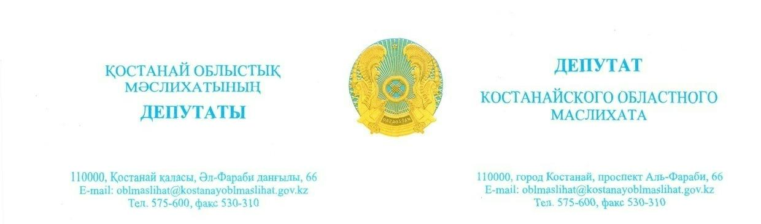

**Қостанай облысы**

**әкімінің орынбасары**

**Е.М. Спановқа**

**«Қостанай облысы әкімдігінің экономика және бюджеттік жоспарлау басқармасы» ММ**

**Мемлекеттік органдарға**

**(тізім бойынша)**

*Мәслихаттың тұрақты комиссияларында қарау үшін жергілікті атқарушы органдар ұсынатын материалдарға қатысты депутаттық сауал*

«Қазақстан Республикасындағы жергілікті мемлекеттік басқару және өзін-өзі басқару туралы» ҚР Заңының *(бұдан әрі – Заң)* 6-бабының 1), 9) тармақшаларымен **мәслихаттың: жергілікті бюджетті және оның атқарылуы туралы есепті бекіту жөніндегі; жергілікті бюджеттің атқарылуын бақылау жөніндегі құзыреті** белгіленген.

Заңның 21-бабының 3-тармағында:  «Мемлекеттік органдардың, қоғамдық бірлестіктердің және мемлекеттік ұйымдардың басшылары мен басқа да лауазымды адамдары мәслихат депутаттарын **кідіріссіз** қабылдауға **және оларға жүктелген өкілеттіктерді жүзеге асыруда қажетті жәрдем беруге** **міндетті.**». Заңның 14-бабының 2-тармағына сәйкес «2. Әкiмдік, орталық мемлекеттік органдардың жергілікті бюджеттен қаржыландырылатын аумақтық бөлімшелерінің, атқарушы органдардың лауазымды адамдары, **ұйымдар белгiленген тәртiпте тұрақты комиссияларға олардың құзыретiндегi мәселелер бойынша қажеттi ақпарат беруге мiндеттi.».**

Жоғарыда баяндалған нормалардың негізінде **облыстық мәслихатқа тұрақты негізде** мәслихаттың тұрақты комиссиясында қарау үшін шешім жобасымен және бюджетті нақтылау немесе бекіту жобасы бойынша материалдармен бірге бюджеттік бағдарламалар әкімшілері ұсынған барлық бюджеттік өтінімдерді және бюджеттік бағдарламаның әрбір әкімшісі бойынша әкімдіктің бюджеттік комиссиясының хаттамалық шешімінен үзінді көшірмені **ұсынуды** сұраймыз.

Сонымен қатар, бюджетті нақтылауды мәслихаттың тұрақты комиссиясының қарауына жіберген кезде, екі тілде шешім жобасының толық мәтінін және нақтыланатын сомалардың толық жазылуымен шешім жобасына түсіндірме кестесін ұсынуды сұраймыз. Құжаттарды ресми электрондық құжат айналымы арқылы жолдауды сұраймыз. Бастапқыда ұсынылған шешімнің жобасы өзгерген кезде енгізілген өзгерістерді түсіндіре отырып, ресми электрондық құжат айналымы арқылы қайта жолдауды сұраймыз.

Материалдарды кезектен тыс сессияға дейін кемінде бес жұмыс күні бұрын және кезекті сессияға дейін кемінде он жұмыс күні бұрын беруді сұраймыз.

Заңның 21-1-бабына сәйкес «...  Депутаттық сауалдың жауабы жазбаша түрде, **бір айдан кешіктірілмейтін мерзімде** берілуге тиіс. Депутат сауалға берілген жауап бойынша өз пікірін білдіруге құқылы.».

**Қостанай облыстық мәслихаты**

**әлеуметтік сала және үкіметтік емес**

**ұйымдармен өзара іс-қимыл**

**мәселелері жөніндегі тұрақты**

**комиссиясының төрағасы М. Жутаев**

**«АМАНАТ» партиясы**

**депутаттық фракциясының басшысы С. Қуанышбаев**

**«Ауыл» халықтық-демократиялық**

**патриоттық партиясы**

**депутаттық фракциясының басшысы Ғ. Есеева**



**Заместителю акима**

**Костанайской области**

**Спанову Е.М.**

**ГУ «Управление экономики и бюджетного планирования**

**акимата Костанайской области»**

**Государственным органам**

**(по списку)**

*Депутатский запрос касательно материалов предоставляемых местными исполнительными органами для рассмотрения в постоянных комиссиях маслихата*

Подпунктами 1), 9) статьи 6Закона РК «О местном государственном управлении и самоуправлении в Республике Казахстан» *(далее-Закон)* установлена **компетенция маслихата: по утверждению местного бюджета и отчета об его исполнении**; **по контролю за исполнением местного бюджета**.

Пунктом 3 статьи 21 Закона предусмотрено: «3. Руководители и другие должностные лица государственных органов, общественных объединений и государственных организаций **обязаны безотлагательно** принимать депутатов маслихата **и оказывать им необходимое содействие** в осуществлении возложенных на них полномочий.». Согласно пункту 2 статьи 14 Закона «2. Акимат, должностные лица территориальных подразделений центральных государственных органов, исполнительных органов, финансируемых из местных бюджетов, организаций **обязаны в установленном порядке представлять постоянным комиссиям по вопросам их компетенции необходимую информацию**.».

На основании вышеизложенных норм просим **на постоянной основе** **предоставлять в областной маслиха**т для рассмотрения на постоянной комиссии маслихата, вместе с проектом решения и материалами по проекту уточнения или утверждения бюджета, **все бюджетные заявки** представленные администраторами бюджетных программ и выписку из протокольного решения бюджетной комиссии акимата по каждому администратору бюджетной программы.

Вместе с тем, при направлении уточнения бюджета на рассмотрение постоянной комиссии маслихата, просим предоставлять полный текст проекта решения на двух языках и пояснительную таблицу к проекту решения с расшифровкой уточняемых сумм. Документы просим направлять посредством официального электронного документооборота. При изменении проекта решения представленного первоначально, просим направлять повторно посредством официального электронного документооборота, с пояснением внесенных изменений.

Материалы просим предоставлять не менее чем за пять рабочих дней до внеочередной сессии и не менее чем за десять рабочих дней до очередной сессии.

В соответствии со статьей 21-1 Закона «…Ответ на депутатский запрос должен быть дан в письменной форме **в срок не позднее одного месяца.** Депутат вправе выразить свое мнение по ответу на запрос…».

**Председатель постоянной**

**комиссии Костанайского**

**областного маслихата по вопросам**

**социальной сферы и взаимодействия**

**с неправительственными организациями М. Жутаев**

**Руководитель депутатской фракции**

**партии «АМАНАТ» С. Куанышбаев**

**Руководитель депутатской фракции**

**Народно - демократической**

**патриотической партии «Ауыл» Г. Есеева**